Инструкция по установке нового переднего бампера на снегоход Саммит 850 (G4).

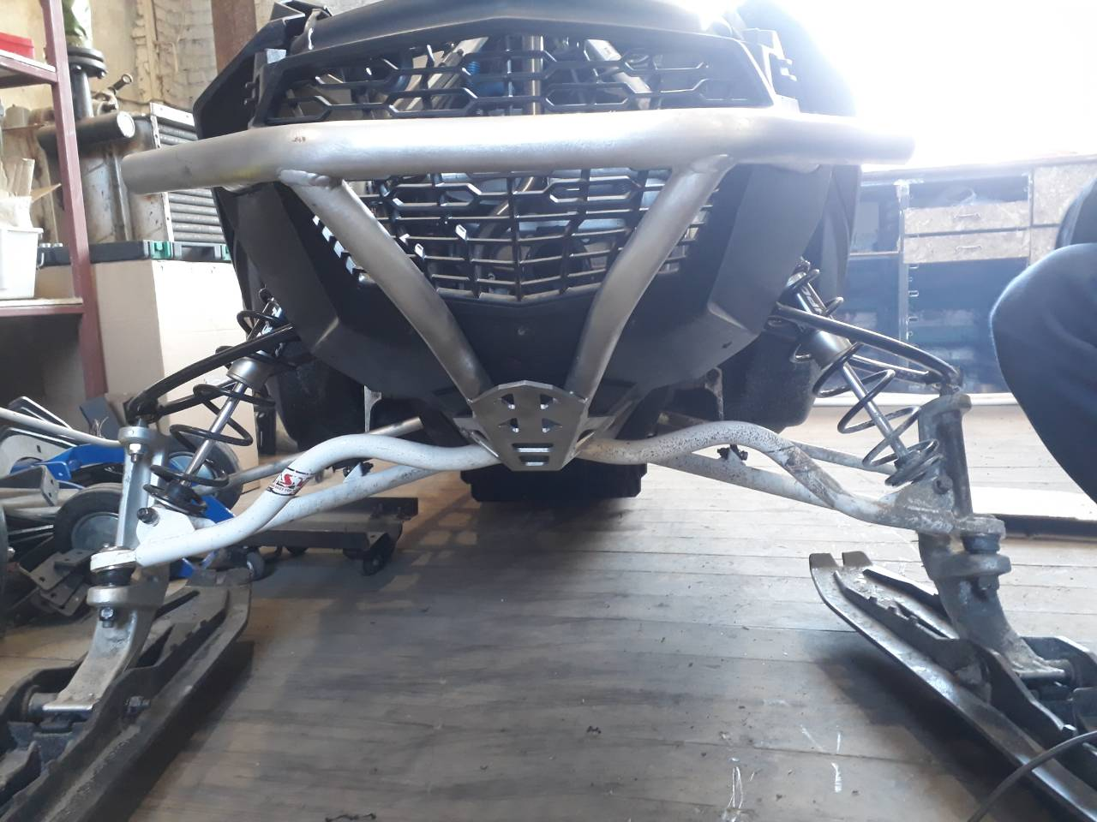
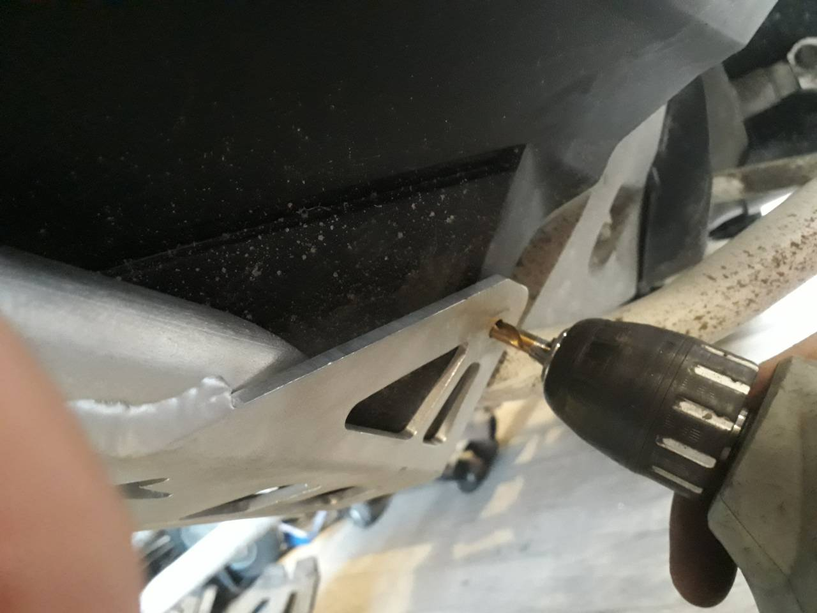
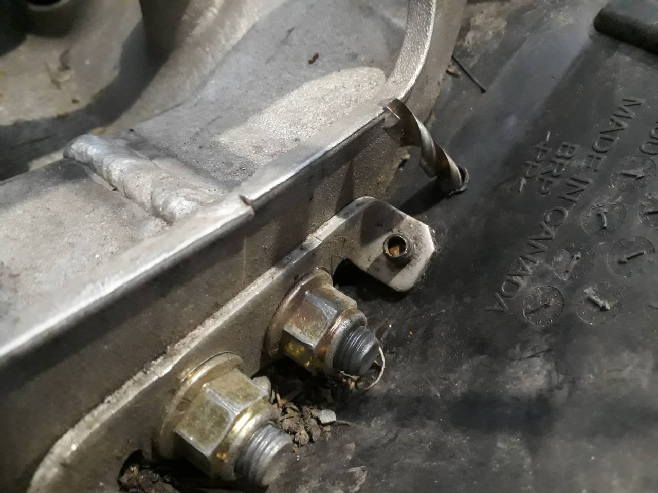

Бампер устанавливается, как заводской. Отличие лишь в нижней части.
Прикладываете нижнюю пластину к пластику лодки.
Сверлите насквозь сверлом под болт М6.
Закручиваете с обратной стороны через шайбу.

